新 书 推 荐
中文书名：《大野狼，几点啦？》
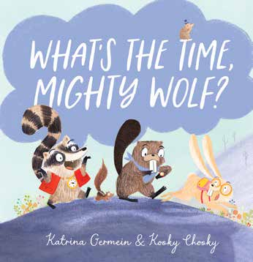
英文书名：What’s the Time, Mighty Wolf?
作 者：Katrina Germein
插 画 师：Kooky Chooky
出 版 社：Scholastic Australia
代理公司：ANA
页 数：24页
出版时间：2026年9月
代理地区：中国大陆、台湾
审读资料：电子稿
类 型：故事绘本

经典儿童游戏全新绘本演绎，悬念拉满，欢乐共读
“‘大野狼，几点啦？’小动物一步步靠近野狼的家，野狼究竟在谋划什么？”

改编自家喻户晓的经典儿童游戏《What’s the Time, Mr Wolf?》，情节充满反转与惊喜，非常适合亲子大声朗读
作者为 CBCA 荣誉奖得主 Katrina Germein，拥有多部畅销获奖作品；插画师 Kooky Chooky 是台裔澳大利亚创作者，手绘风格灵动俏皮
故事悬念感十足，小动物走向野狼家，野狼忙着生火准备晚餐，结局暗藏反转，牢牢抓住低龄孩子注意力
对标《我们要去捉狗熊》《一只小鸭子》等热门作品，目标读者精准，市场接受度高

本书卖点：

·基于经典户外儿童游戏进行二次创作，自带认知基础，故事节奏轻快，充满童趣悬念，适合 3 岁以上幼儿共读。

·作者拥有多项澳大利亚重量级童书奖项荣誉，作品多国翻译出版，市场口碑稳定；插画师采用水粉、彩铅手工创作，结合拼贴技法，画面风格独特治愈，本书是其在 Scholastic Press 的首部作品。

·故事保留游戏一问一答的互动感，阅读时可以和孩子角色扮演，提升参与感，培养孩子语言表达能力。

内容简介：

“大野狼，几点啦？”

小动物们一步步朝野狼的房子靠近，野狼到底在忙些什么？

这个好玩的故事改编自大家熟悉的经典儿童游戏。小心哦…… 晚餐时间快要到啦！小动物不断向大野狼发问，慢慢走近野狼的住所，野狼一边生火、准备晚餐，心里还藏着别的计划。故事一路铺陈悬念，直到揭晓惊喜反转，是一本充满趣味与互动感的图画书。

作者简介：

卡特里娜・杰梅因（Katrina Germein）：澳大利亚畅销童书作家，作品已被翻译至多国出版。代表作有《贝芙和凯夫》《奇妙的青蛙》《一只小鸭子》以及《我爸爸自以为很幽默》系列。她曾获澳大利亚总理文学奖高度推荐、CBCA 荣誉图书奖，作品多次入围 CBCA 短名单并入选年度推荐书目。

插画师简介：

库奇・丘奇（Kooky Chooky）：定居悉尼的台裔澳大利亚插画师，画风奇幻柔和、充满巧思。擅长使用水粉、彩铅等传统材料创作，并结合手工与数字拼贴完成画面。《大野狼，几点啦？》是她和 Scholastic Press 合作的第一本绘本。

内页插图：

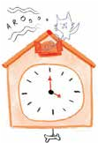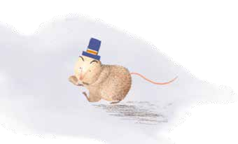
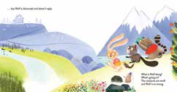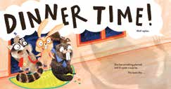

请将反馈信息发至：版权负责人
Email：Rights@nurnberg.com.cn
安德鲁·纳伯格联合国际有限公司北京代表处
北京市海淀区中关村大街甲59号中国人民大学文化大厦1705室, 邮编：100872
电话：010-82504106, 传真：010-82504200
公司网址：http://www.nurnberg.com.cn
书目下载：http://www.nurnberg.com.cn/booklist_zh/list.aspx
书讯浏览：http://www.nurnberg.com.cn/book/book.aspx
视频推荐：http://www.nurnberg.com.cn/video/video.aspx
豆瓣小站：http://site.douban.com/110577/
新浪微博：安德鲁纳伯格公司的微博_微博 (weibo.com)
微信订阅号：安德鲁纳伯格联合国际北京代表处

